**Punto 1 | Perros**

Dog API es un API que permite consultar fotos de perros. (https://dog.ceo/dog-api/).

Al entrar a la página podrá consultar una foto aleatoria de un perro:

Guarde una captura de alguna foto que le guste. Lea la documentación disponible en

la página web y por medio de postman realice una petición de 3 perros de raza Bernés

de la montaña. Postman devolverá un JSON con el resultado de la consulta, abra los

links de las 3 fotos y coloque captura de pantalla de los 3 perros devueltos en el

documento. Pista: Bernés es una subraza de la raza de Montaña.

https://dog.ceo/api/breeds/image/random

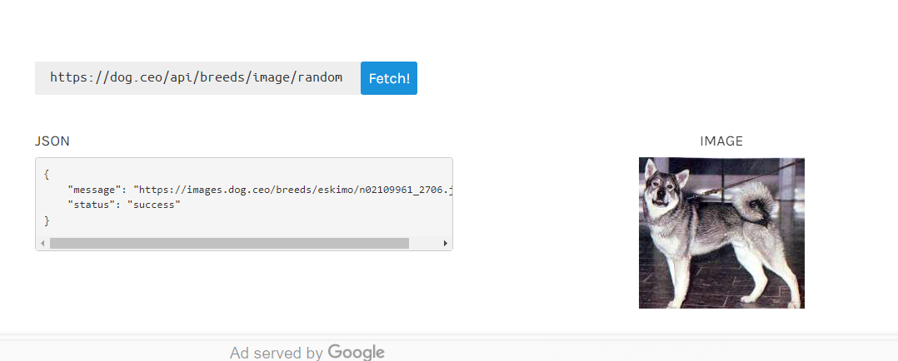

R:

Lea la documentación disponible en la página web y por medio de postman realice una petición de 3 perros de raza Bernés de la montaña. Postman devolverá un JSON con el resultado de la consulta, abra los links de las 3 fotos y coloque captura de pantalla de los 3 perros devueltos en el documento. Pista: Bernés es una subraza de la raza de Montaña.

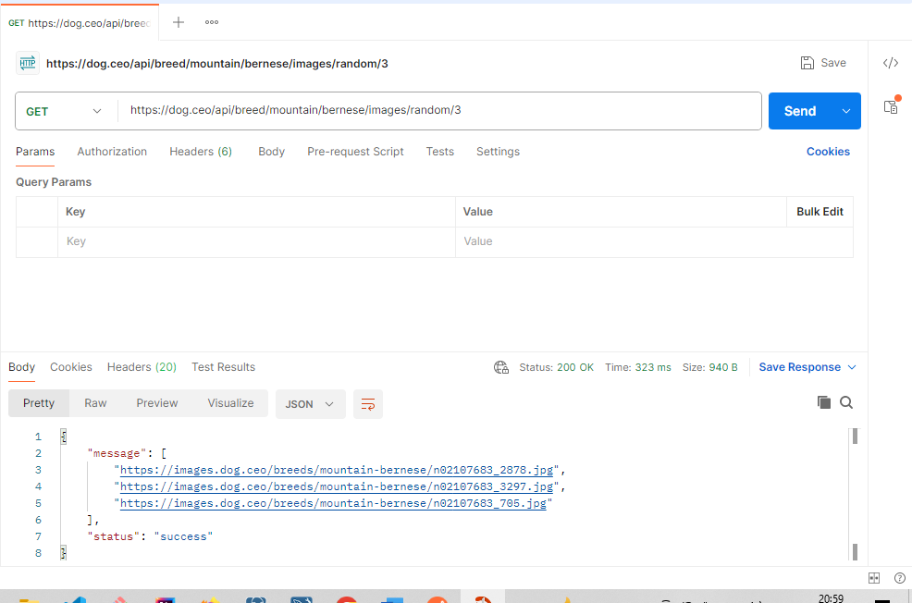

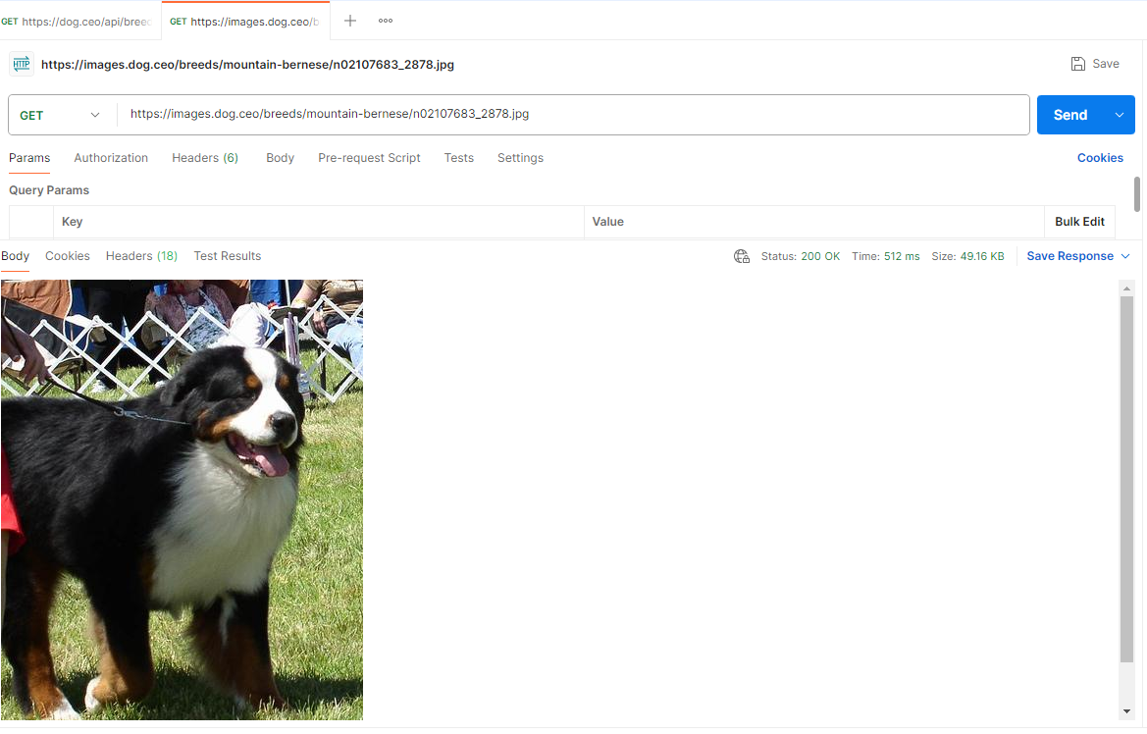

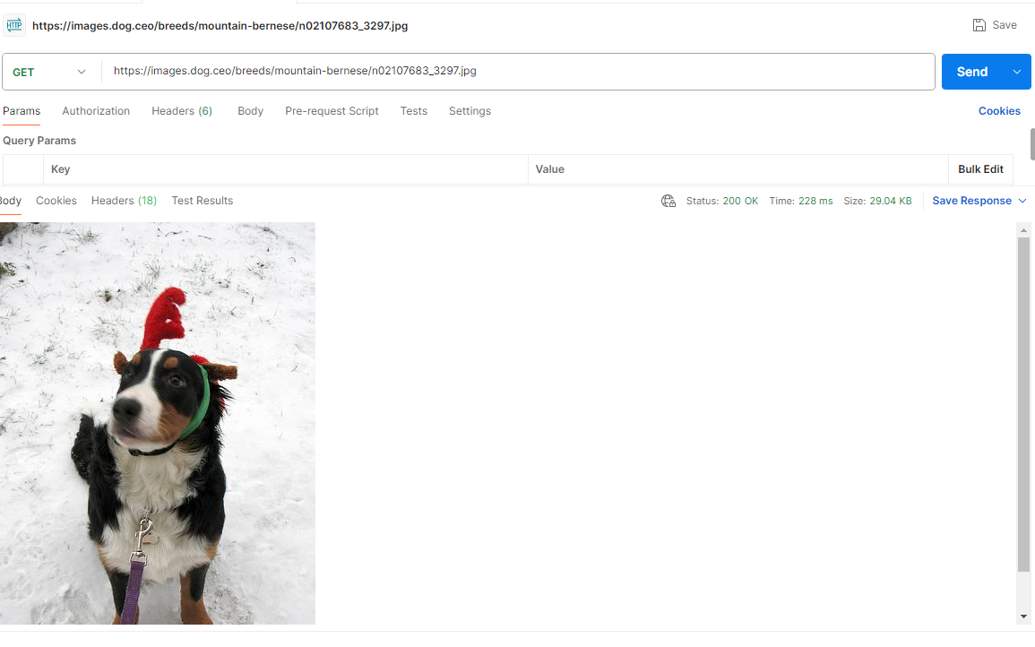

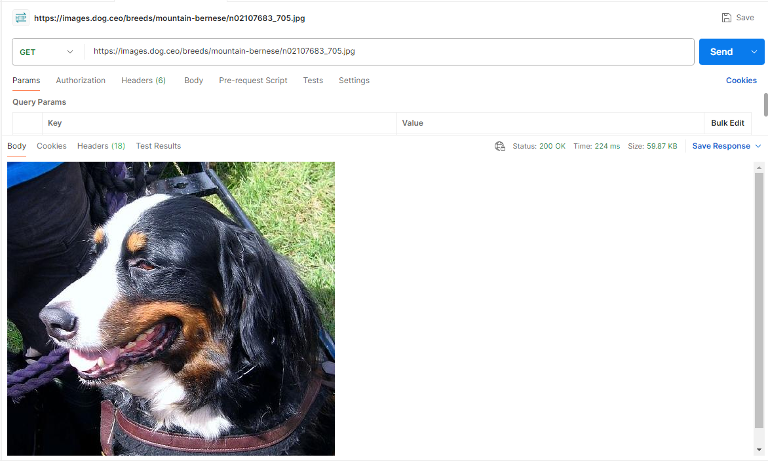

**Punto 2 |**

Pokémon PokeAPI es un API que permite consultar toneladas de información sobre diferentes Pokémon (https://pokeapi.co/). En la página principal realice una consulta sobre Pikachu, así como se ve en el siguiente pantallazo. A continuación, busque la parte de la respuesta en que se muestre la parte de la respuesta que muestra los sprites, es decir las fotos utilizadas dentro del juego por el pokémon.

A continuación, lea la documentación y por medio de Postman cree una consulta en la cual le preguntemos al API acerca de la naturaleza “Calmado” (Calm) y tome una captura de pantalla en que muestre cuál es el sabor que odian los Pokémon de esta naturaleza.

**R:**

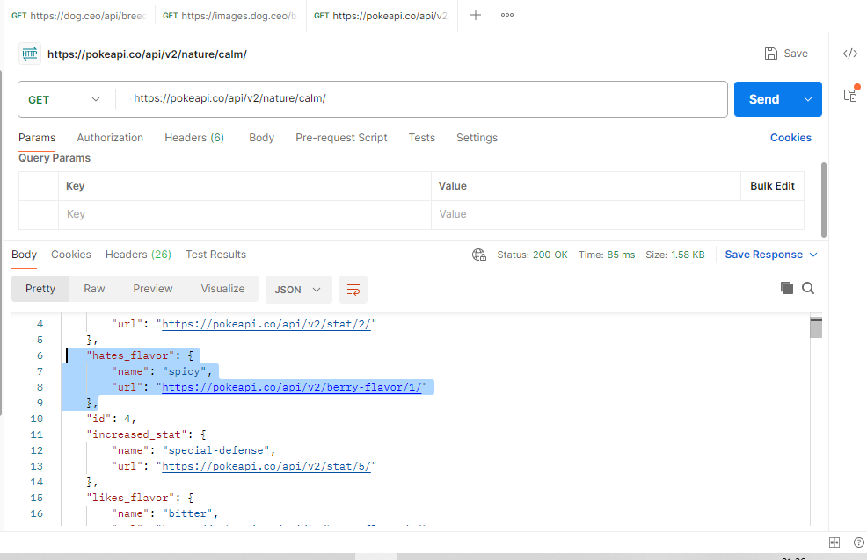

**Punto 3 |**

Rick and Morty El API de Rick and Morty (https://rickandmortyapi.com/) contiene informacíón sobre episodios, personajes, localizaciones y otra información relacionada con la famosa serie. En este caso no tenemos cómo probarlo desde la página web, así que haremos directamente la consulta en Postman. Realice una consulta de las localizaciones cuyo nombre incluye la palabra “Dorian” y a continua

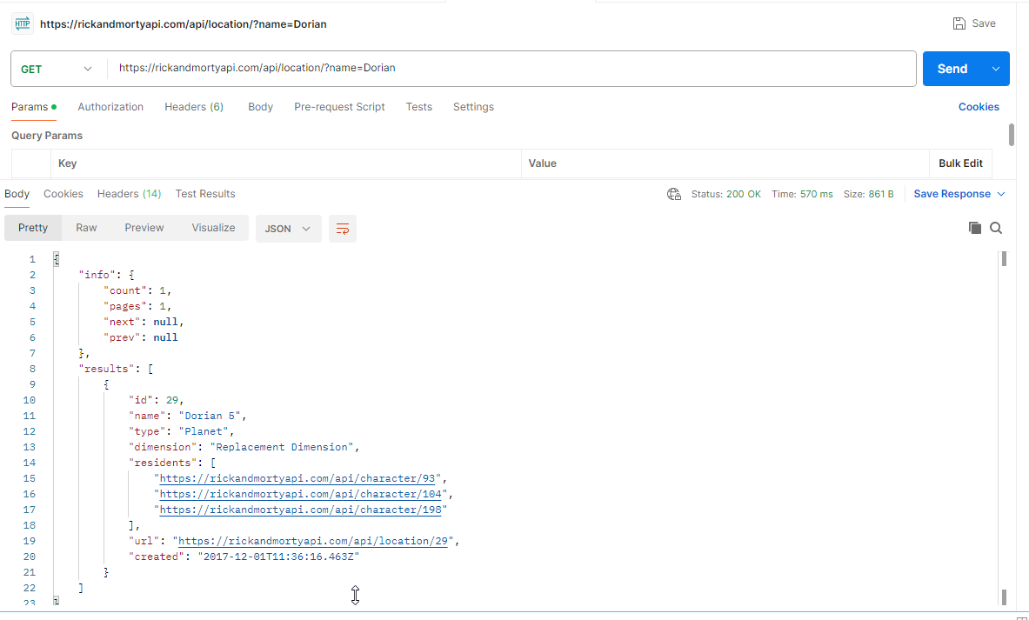

**Punto 5 | Nuestro propio API, ¿cómo hace el animal?**

Construya un API utilizando las funciones y las clases disponibles. De manera que se pueda consultar cómo hacen los 4 animales diferentes (Gato, Perro, Hurón, Boa constrictor). Tiene libertad para escoger el nombre del endpoint. Tome capturas de pantalla de la respuesta de su API sobre cómo hacen el Perro y el Hurón, estas consultas deben hacerse desde Postman. No olvide también crear la vista web

